МІНІСТЕРСТВО ОСВІТИ І НАУКИ УКРАЇНИ

НАЦІОНАЛЬНИЙ ТЕХНІЧНИЙ УНІВЕРСИТЕТ

«ХАРКІВСЬКИЙ ПОЛІТЕХНІЧНИЙ ІНСТИТУТ»

Кафедра «Програмна інженерія та інформаційні технології управління»

ЗВІТ

з лабораторної роботи № 1

з дисципліни

«ПРОГРАМУВАННЯ ВЕБ-ЗАСТОСУВАНЬ JAVA EE»

ВИКОНАВ

Студент групи КН-36а

Кулик В.В.

ПЕРЕВІРИВ

Доцент каф. ПІІТУ

Бабкова Н. В.

Харків 2019

Тема

«ДОСЛІДЖЕННЯ СТЕКУ ТЕХНОЛОГІЙ ДЛЯ СТВОРЕННЯ ВЕБ-ДОДАТКУ НА JAVA»

Завдання роботи

1. Встановити програмне забезпечення для розробки веб застосунків
2. Розробити web-додаток HelloWebWorld
3. Розробити web-додаток AboutAuthor що складається з двох сторінок: home та about
4. Розробити web-додаток MyList що складається з двох сторінок: registration та mylist

Хід роботи

1. На сайті <https://www.eclipse.org/downloads/packages/installer> скачуємо та встановлюємо IDE Eclipse EE. В процесі інсталяції вибираємо саме EE версію. (Рис. 1)

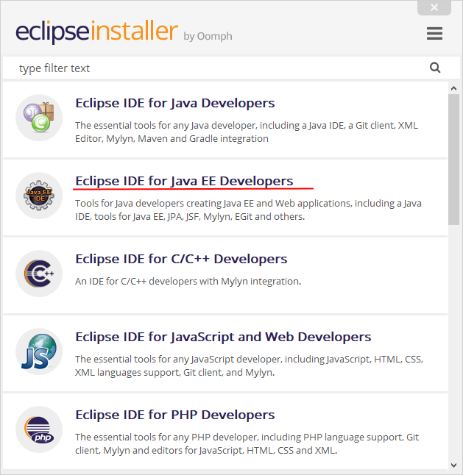

Рисунок 1 – Вибір версіі IDE

Після завершення інсталяції IDE створюємо Dynamic Web Project. (Рис. 2)

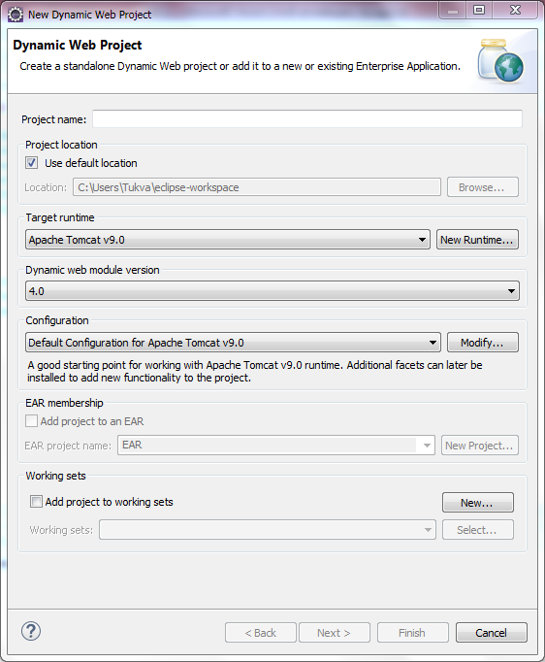

Рисунок 2 – Створення проекту

Далі потрібно завантажити Tomcat архів <https://tomcat.apache.org/download-90.cgi> і розпакувати у будь-якій папці. В процесі створення проекту, вказуємо шлях до папки Tomcat.

Після цього створюється сторінка index.html із рядком Hello!

1. Використовуючи вище згаданий файл index.html, видаляємо весь код і пишемо той, який нам потрібен, а саме:

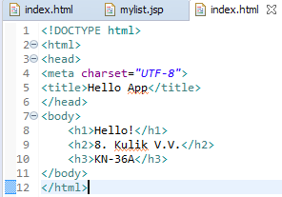

Рисунок 4 – код index.html

Щоб запустити сервер – натискаємо на кнопку Run. В результаті, після введення в рядку пошуку localhost:8080/lab_1.2/index.html ми бачимо таку сторінку, яка представлена на Рисунку 5.

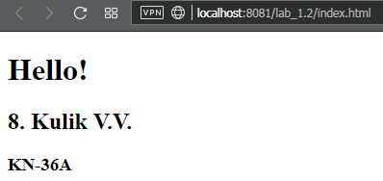

Рисунок 5 – сторінка index.jsp

Щоб зробити інші завдання до ЛР, створюємо нові проекти.

Завдання 3:

Скриншот стоінки index.jsp представлений на рисунку 6.

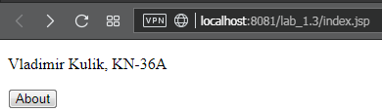

Рисунок 6 - сторінка index.jsp

Скриншот стоінки about.jsp представлений на рисунку 7.

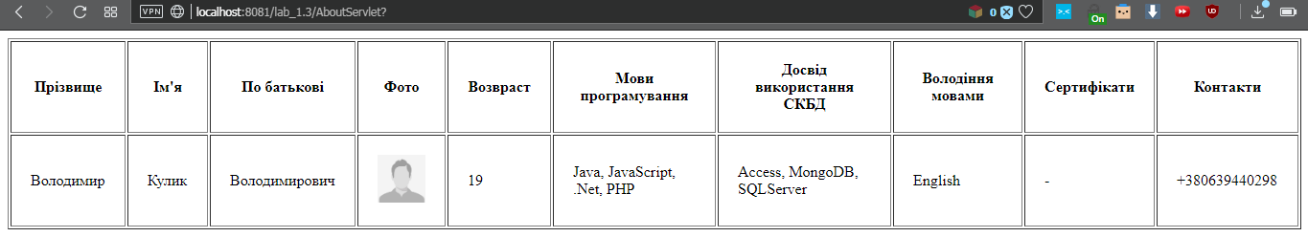

Рисунок 7 - сторінка about.jsp

Код сторінки index.jsp представлений нижче :

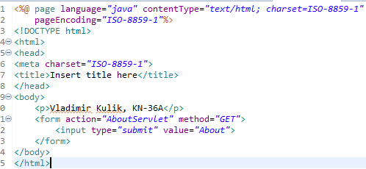

Код сторінки about.jsp представлений нижче :

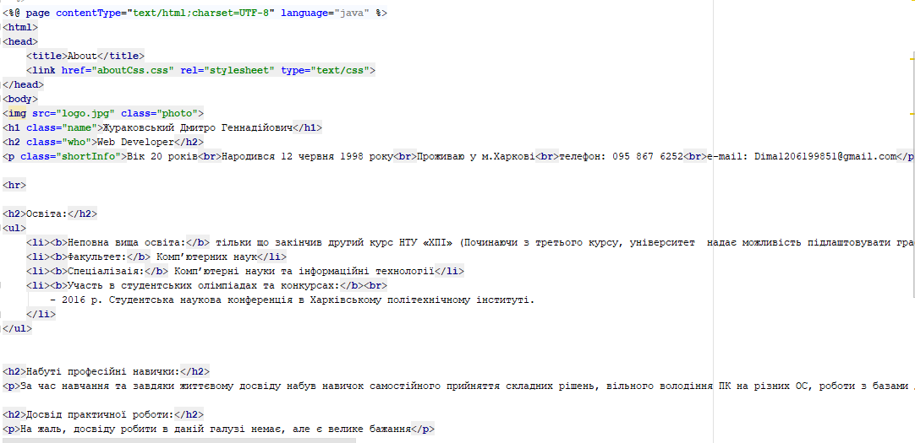

Завдання 4:

На рисунку 8 представлена сторінка реєстрації.

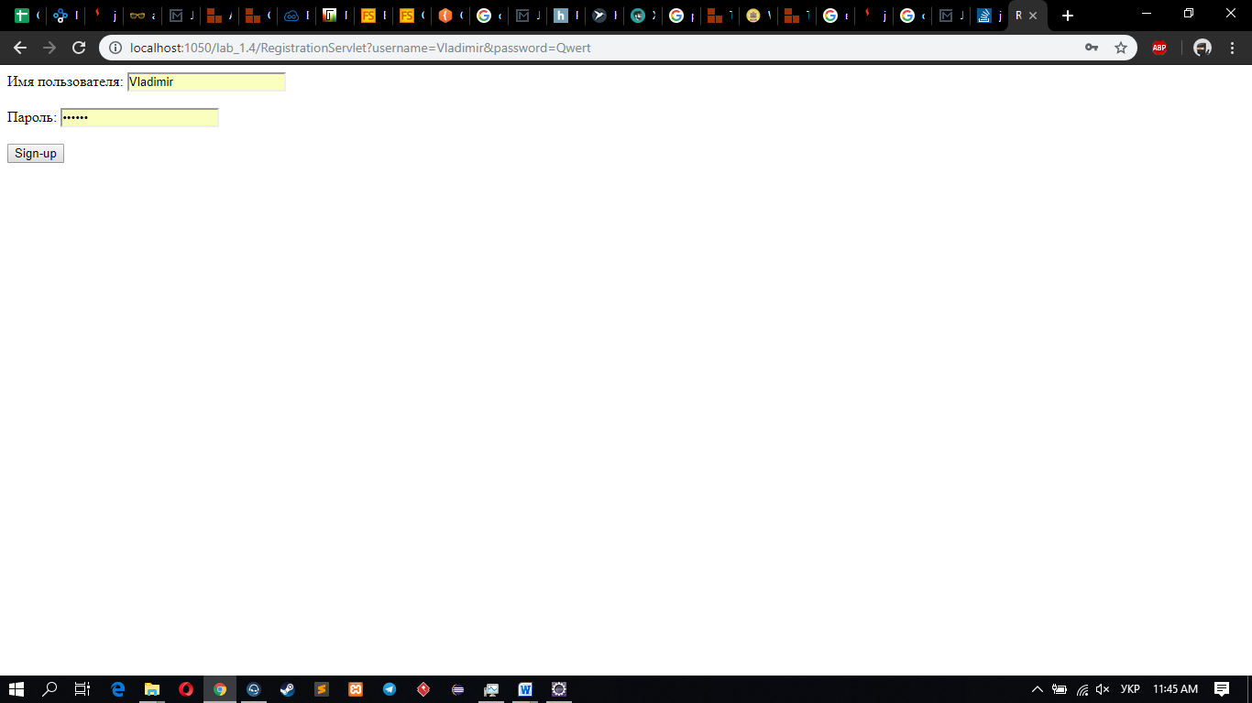

Рисунок 8- сторінка registration.jsp

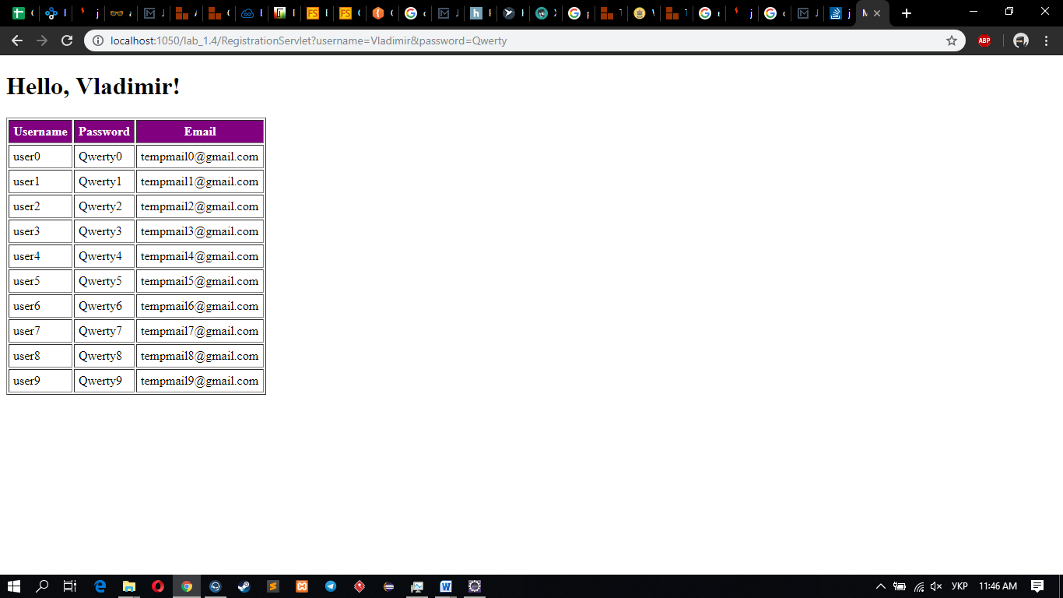

Рисунок 9 - сторінка myList.jsp

Код сторінки registration.jsp представлений нижче :

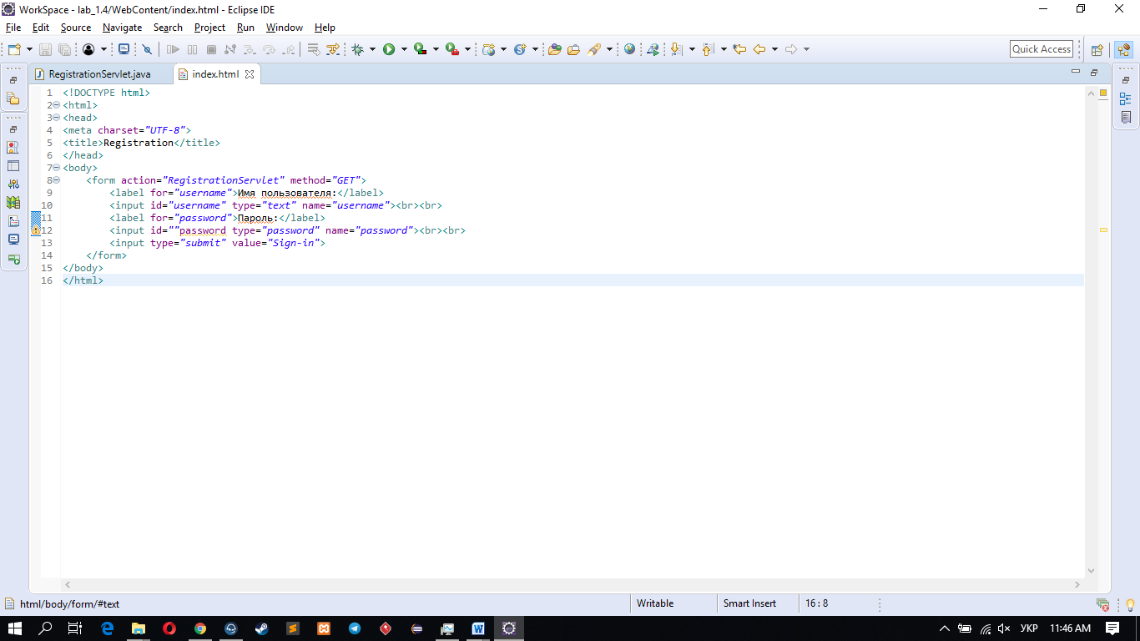

Код сторінки myList.jsp представлений нижче :

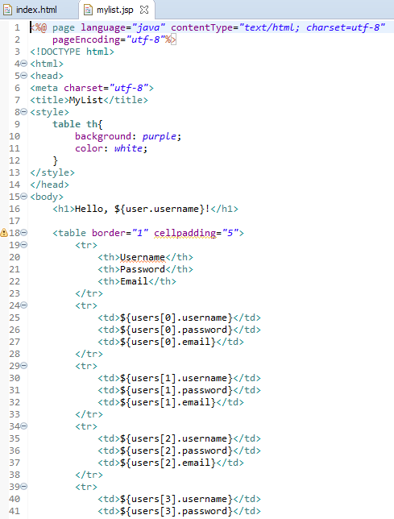

Код сторінки RegistrationServlet.java представлений нижче:

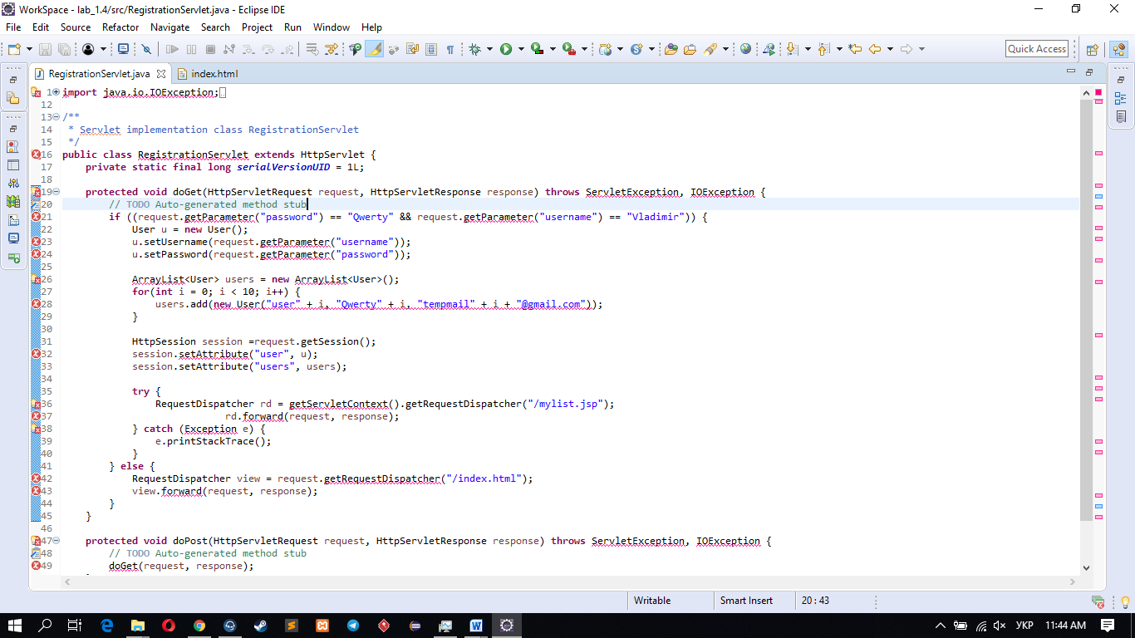

**Висновок**: на даній лабораторній роботі було досліджено стек технології для створення веб-додатку на java, створення Servlet та jsp файлів.В порівнянні з ASP.NET створення Java Servlets виявилось більш складними.